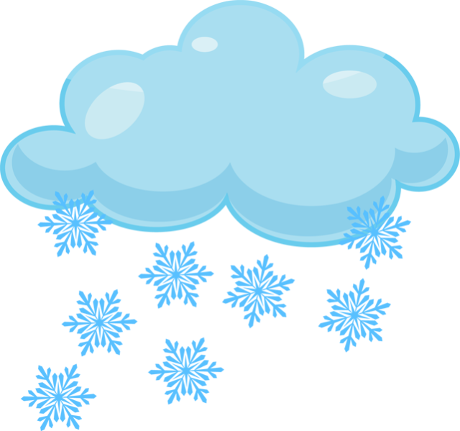

**Θέμα: « Χειμώνας»**

|  |  |  |
| --- | --- | --- |
| ***Εικόνα*** | ***Λέξη*** | ***Αντιγραφή*** |
|  | **ΓΑΝΤΙΑ** |  |
|  | **ΤΖΑΚΙ** |  |
|  | **ΣΚΙ** |  |
|  | **ΣΚΟΥΦΟΣ** |  |
|  | **ΚΑΣΚΟΛ** |  |
|  | **ΧΙΟΝΟΝΙΦΑΔΑ** |  |
|  | **ΜΠΟΥΦΑΝ** |  |
|  | **ΣΟΥΠΑ** |  |
|  | **ΧΙΟΝΑΝΘΡΩΠΟΣ** |  |
|  | **ΚΡΥΟ** |  |